4. domača naloga
1. Delo z Git in GitHub
a. Ustvarite novo mapo s svojim priimkom in imenom, ločeno s podčrtajem
(primer: fugina_dusan).
b. To mapo naj nadzoruje sistem Git. V ustvarjeni mapi inicializirajte nov repozitorij.
c. V mapi ustvarite nove podmape z naslednjimi imeni:
- srecanje1
- srecanje2
- srecanje3
- srecanje4

V vsako mapo kopirajte dokaze o svojem dosedanjem delu.
d. Vse ustvarjene mape in datoteke dodajte v repozitorij in ustvarite commit.
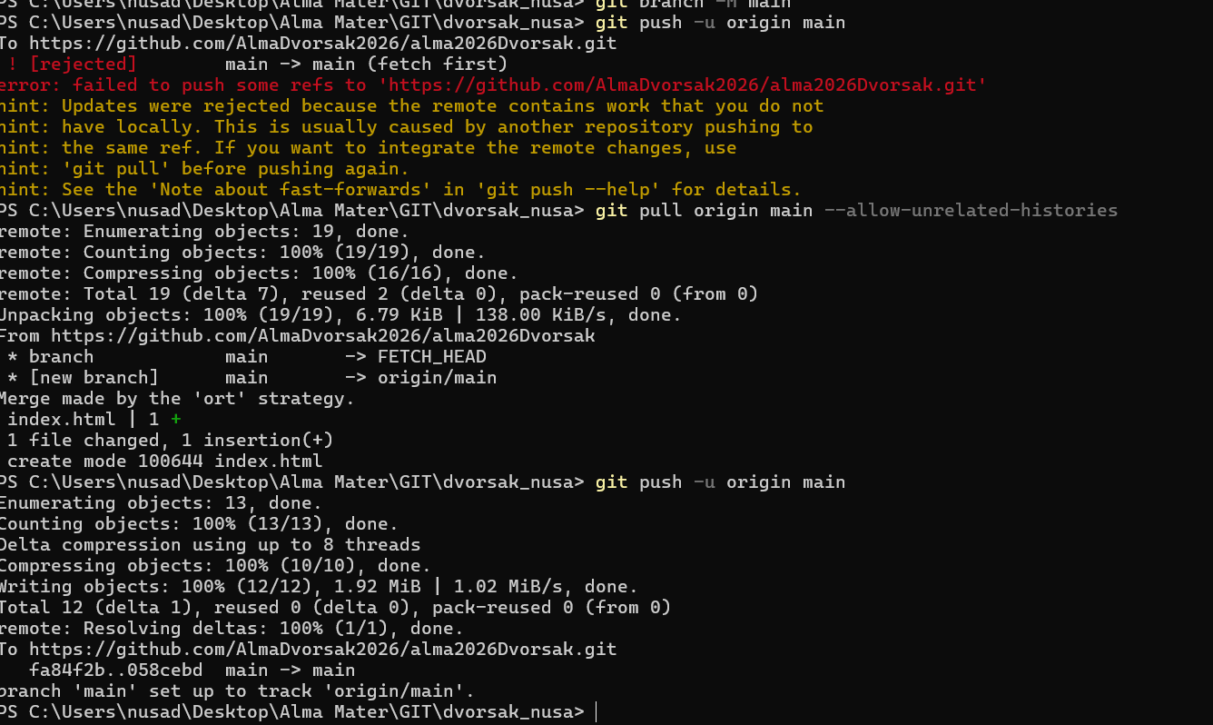
e. Na GitHubu ustvarite nov repozitorij. Poimenujte ga:
alma2026svojPriimekDelo
primer:
alma2026fuginaDelo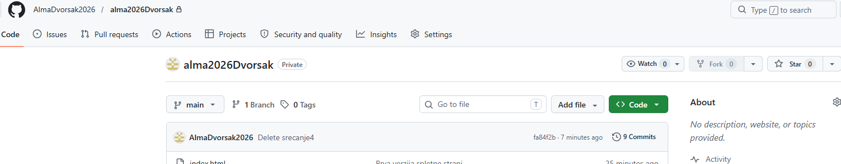
f. Lokalni repozitorij povežite z GitHub repozitorijem in ga prenesite na GitHub.
g. Na GitHubu preverite, ali so vaše mape in datoteke pravilno shranjene.
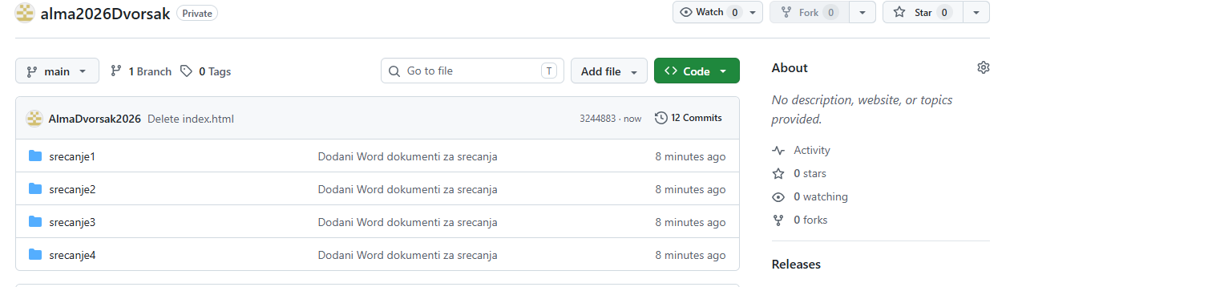
h. V mapo srecanje4 dodajte vse, kar ste naredili za to domačo nalogo.
i. Spremembe shranite kot novo verzijo (commit).
j. Spremembe pošljite na GitHub (push).

2. Branje dokumenta
Preberite priložen dokument (koda: 9123).
Priporočam, da si dokument natisnete in ga preberete vsaj dvakrat.
a)
Med branjem označujte dele, ki jih ne razumete.
Zapišite:
- stran
- odsek
Vsak mora označiti vsaj 5 delov, ki so manj razumljivi, in zapisati vsaj 5 vprašanj.
b)
Na vprašanja odgovorite.
- Zakaj je virtualizacija ena izmed ključnih osnov cloud computinga?
Virtualizacija omogoča, da en fizični strežnik razdelimo na več virtualnih strojev – virtual machine.
Omogoča boljšo izrabo strojne opreme, več uporabnikov na fizičnem strežniku, hitro ustvarjanje in brisanje strežnikov.
- Kaj je hypervisor?
Je programska plast, ki stoji med fizičnim strežnikom in VM-ji, upravlja delitve virov in omogoča, da več VM-jev deluje hkrati.
- Kakšna je razlika med public, private in hybrid cloud modelom?
Public cloud uporablja deljeno infrastrukturo ponudnika, private cloud je namenjen eni organizaciji, hybrid cloud pa združuje oba pristopa.
- Katere so glavne značilnosti cloud computing-a?
  - on-demand (viri na zahtevo)
  - skalabilnost (povečevanje/zmanjševanje virov)
  - fleksibilnost in elastičnost
  - economy of scale (nižji stroški zaradi velikih sistemov)
  - utility-based billing (plačaš koliko porabiš)
  - visoka razpoložljivost
  - varnost (shared responsibility model)
- Kako deluje shared responsibility model pri varnosti v oblaku?
Ponudnik skrbi za varnost same infrastrukture oblaka, uporabnik pa za svoje podatke, dostop in pravilne nastavitve storitev.

